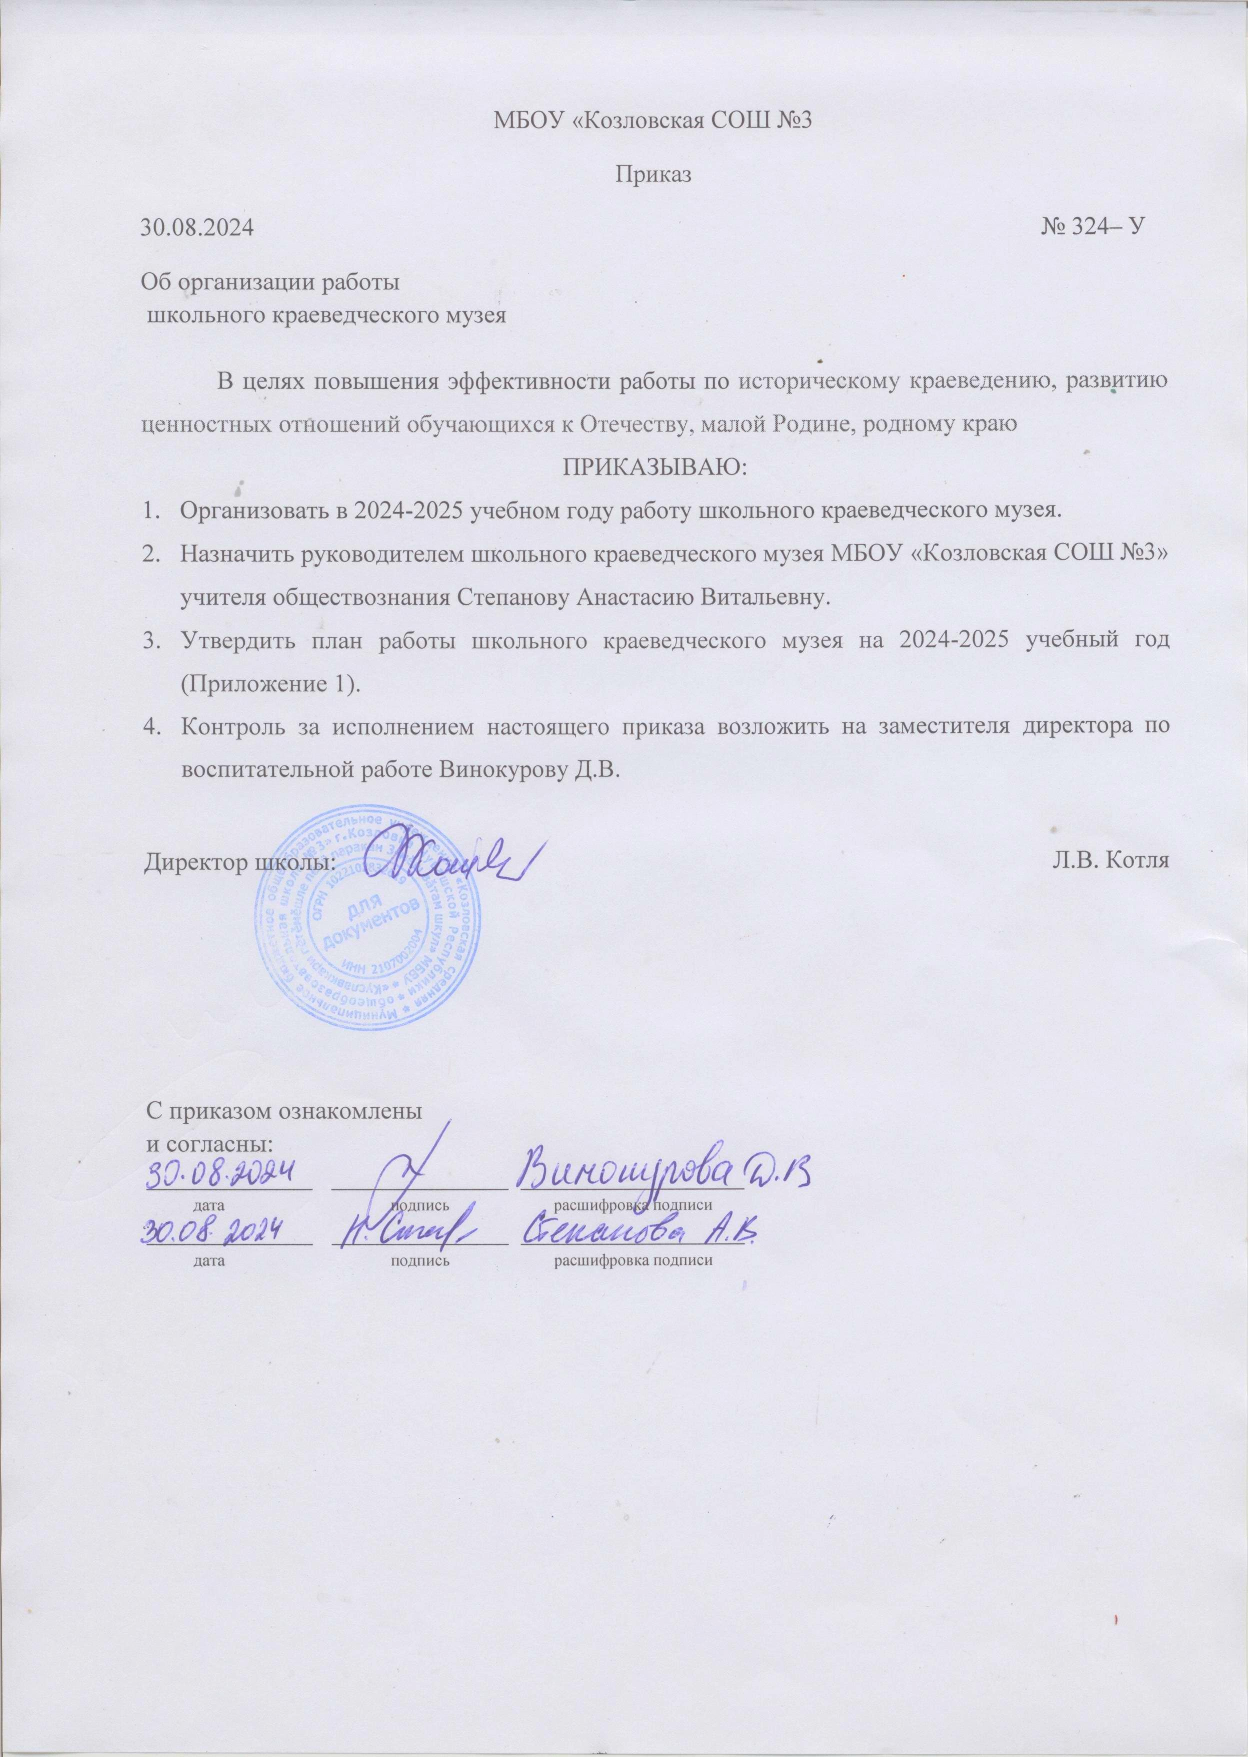

Приложение 1 к приказу
МБОУ «Козловская СОШ №3»
от 30.08.2024 № 324-У
План
работы школьного краеведческого музея МБОУ «Козловская СОШ №3»
на 2024-2025 учебный год

№ п/п |  | Мероприятие | Дата |  | Ответственные
Организационная работа
1 | Утверждение плана работы школьного музея на 2024-2025 учебный год. |  | Сентябрь  2024 г. | Директор школы,  руководитель музея
2 | Разработка плана мероприятий музея в соответствии с направлениями деятельности:  - краеведческое и поисковое,  - патриотическое,  - художественно-эстетическое,  - экскурсионно-туристическое,  - семейное,  - предметное. |  | Сентябрь  2024 г. | Руководитель музея
3 | Оформление музейной документации. |  | Сентябрь 2024 г.  В течение года | Руководитель музея
4 | Формирование Совета школьного музея, распределение обязанностей между членами актива школьного музея. |  | Сентябрь 2024 г. | Руководитель музея
5 | Анализ работы школьного музея за текущий год, определение задач развития на следующий год. |  | Май 2025 г. | Руководитель музея
6 | Работа с фондами. |  | В течение года | Руководитель музея
7 | Проведение заседаний Совета школьного музея. |  | 1 раз в месяц | Руководитель музея
8 | Ведение Книги отзывов гостей музея. |  | В течение года | Руководитель музея  совет музея
9 | Поддержание надлежащего состояния помещения и фондов музея |  | В течение года | Руководитель музея
10 | Оказание методической и информационной помощи классным руководителям по подготовке и  проведению классных часов |  | В течение года | Руководитель музея
11 | Ведение страницы музея на официальном сайте МКОУ «Козловская СОШ №3». |  | В течение года | Заместитель директора по воспитательной работе, руководитель музея
Экскурсионно-массовая работа
1 | Формирование группы экскурсоводов. |  | Сентябрь 2024 г. | Руководитель музея
2 | День открытых дверей в нашем музее |  | Ноябрь 2024 г., май 2025 г. | Руководитель музея
3 | Организация работы по подготовке экскурсоводов (8-11 классы). |  | В течение года | Руководитель музея
4 | Разработка материалов для проведения обзорных и тематических экскурсий. |  | В течение года | Руководитель музея,  совет музея
5 | Проведение экскурсий (1-11 классы) |  | В течение года | Руководитель музея
6 | Проведение бесед, лекций к знаменательным датам года:  4 октября - «Учителя – ветераны педагогического труда»  3 декабря — День Неизвестного солдата  12 декабря – День конституции РФ  27 января – Блокадный Ленинград  21 февраля – День защитника Отечества  Акция памяти, посвященная Дню Защитника Отечества - «Мы помним»!  Март - музейный урок «Труженицы тыла»  Апрель - круглый стол «Письма войны»  Музейный урок «День космонавтики»  9 мая – День Победы советского народа в Великой Отечественной войне 1941 – 1945г.г.  16 мая – Ко дню Международного дня музеев |  | В течение года | Руководитель музея, совет музея, классные руководители
Учебно-воспитательная работа
1 | Проведение уроков Мужества. |  | В течение года |  | Классные руководители,  учителя истории
2 | Профориентация учащихся.  Использование материалов музея на уроках. |  | В течение года |  | Руководитель музея, классные руководители
3 | Проведение музейных уроков. |  | В течение года |  | Руководитель музея, учителя истории, учителя-предметники
4 | Проведение уроков истории. |  | В течение года |  | Учителя истории
5 | Проведение классных часов и праздников, посвященных Дням Воинской славы. |  | Декабрь 2024 г.,  февраль,  май 2025 г. |  | Руководитель музея, классные руководители
6 | Встреча с ветеранами боевых действий, ветеранами труда – жителями Козловского МО. Сбор материала для оформления экспозиции. |  | В течение года |  | Руководитель музея  классные руководители
Работа с фондами музея
1 | Учет, регистрация и хранение музейных экспонатов. |  | По мере поступления  в течение года |  | Руководитель музея
2 | Проведение инвентаризации музея. |  | Сентябрь 2024 г., апрель 2025 г. |  | Руководитель музея
3 | Связь с музеями, общественными и детскими организациями и учреждениями округа и республики |  | В течение года |  | Руководитель музея
4 | Поддержание экспонатов и помещения в надлежащем состоянии. |  | В течение  года |  | Руководитель музея
5 | Работа учащихся и учителей по сбору материала о жителях села - участниках Великой Отечественной войны, войны в Афганистане и Чечне, СВО, по истории школы, о ветеранах Великой Отечественной войны и ветеранах педагогического труда, тружениках села, участниках СВО. |  | В течение  года |  | Руководитель музея, учителя предметники, родители, учащиеся
Общественно-полезная работа
1 | Поисковая работа |  | В течение года |  | Руководитель музея,  совет музея
2 | Организация участия обучающихся школы в муниципальных, республиканских, всероссийских конкурсах. |  | В течение года |  | Руководитель музея  совет музея

